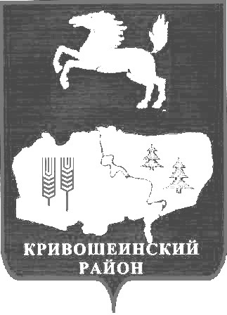

АДМИНИСТРАЦИЯ КРИВОШЕИНСКОГО РАЙОНА
ПОСТАНОВЛЕНИЕ
29.12.2021 № 917
с. Кривошеино
Томской области
Об определении границ прилегающих территорий, на которых не допускается розничная продажа алкогольной продукции на территории муниципального образования Кривошеинский район Томской области
В соответствии с Федеральным законом от 22 ноября 1995 года № 171-ФЗ «О государственном регулировании производства и оборота этилового спирта, алкогольной и спиртосодержащей продукции и об ограничении потребления (распития) алкогольной продукции», постановлением Правительства Российской Федерации от 23 декабря 2020 года № 2220 «Об утверждении правил определения органами местного самоуправления границ прилегающих территорий, на которых не допускается розничная продажа алкогольной продукции и розничная продажа алкогольной продукции при оказании услуг общественного питания»
Постановляю:
1. Утвердить прилагаемый Порядок определения прилегающих территорий, на которых не допускается розничная продажа алкогольной продукции на территории муниципального образования Кривошеинский район Томской области (далее - Порядок) согласно приложению № 1 к настоящему постановлению.
2. Утвердить схему границ прилегающих территорий, на которых не допускается розничная продажа алкогольной продукции на территории муниципального образования Кривошеинский район Томской области согласно приложению № 2 к настоящему постановлению.
3. Рекомендовать сельским поселениям Кривошеинского района при предоставлении разрешения на строительство объектов торговли алкогольной продукцией руководствоваться настоящим постановлением.
4. Настоящее постановление вступает в силу с даты его подписания.
5. Настоящее постановление подлежит опубликованию в газете «Районные вести» и размещению на официальном сайте муниципального образования Кривошеинский район Томской области в информационно-телекоммуникационной сети «Интернет».
6. Контроль за исполнением настоящего постановления возложить на заместителя Главы Кривошеинского района по социально – экономическим вопросам.

Глава Кривошеинского района А. Н. Коломин

Мандраков Денис Олегович
+7 (38251) 2-14-27

Прокуратура, МКУ «Управление образования», МБУК «Кривошеинская МЦКС», МБУ «Кривошеинская ЦМБ», Главы сельских поселений, Экономический отдел
Приложение № 1
УТВЕРЖДЕН
постановлением Администрации
Кривошеинского района
от 29.12.2021 № 917

Порядок определения прилегающих территорий, на которых не допускается розничная продажа алкогольной продукции на территории муниципального образования Кривошеинский район Томской области
1. Порядок определения прилегающих территорий, на которых не допускается розничная продажа алкогольной продукции на территории муниципального образования Кривошеинский район Томской области (далее – Порядок) разработан в соответствии с Федеральным законом от 22 ноября 1995 года № 171-ФЗ «О государственном регулировании производства и оборота этилового спирта, алкогольной и спиртосодержащей продукции и об ограничении потребления (распития) алкогольной продукции», постановлением Правительства Российской Федерации от 23 декабря 2020 года № 2220 «Об утверждении правил определения органами местного самоуправления границ прилегающих территорий, на которых не допускается розничная продажа алкогольной продукции и розничная продажа алкогольной продукции при оказании услуг общественного питания».
2. Розничная продажа алкогольной продукции не допускаются на территориях, прилегающих:
1) к зданиям, строениям, сооружениям, помещениям, находящимся во владении и (или) пользовании образовательных организаций (за исключением организаций дополнительного образования, организаций дополнительного профессионального образования);
2) к зданиям, строениям, сооружениям, помещениям, находящимся во владении и (или) пользовании организаций, осуществляющих обучение несовершеннолетних;
3) к зданиям, строениям, сооружениям, помещениям, находящимся во владении и (или) пользовании юридических лиц независимо от организационно-правовой формы и индивидуальных предпринимателей, осуществляющих в качестве основного (уставного) вида деятельности медицинскую деятельность или осуществляющих медицинскую деятельность наряду с основной (уставной) деятельностью на основании лицензии, выданной в порядке, установленном законодательством Российской Федерации, за исключением видов медицинской деятельности по перечню, утвержденному Правительством Российской Федерации;
4) к спортивным сооружениям, которые являются объектами недвижимости и права на которые зарегистрированы в установленном порядке;
Спортивное сооружение - инженерно-строительный объект, предназначенный для проведения физкультурных мероприятий и (или) спортивных мероприятий.
Запрет на розничную продажу алкогольной продукции и розничную продажу алкогольной продукции при оказании услуг общественного питания распространяется на территории, прилегающие к зданиям, строениям, сооружениям, помещениям, в которых непосредственно осуществляются соответствующие виды деятельности.
5) иные объекты, определенные пунктом 2 и пунктом 3 статьи 16 Федерального закона от 22 ноября 1995 года № 171-ФЗ «О государственном регулировании производства и оборота этилового спирта, алкогольной и спиртосодержащей продукции и об ограничении потребления (распития) алкогольной продукции».
3. Согласование и утверждение границ прилегающих территорий проводится специальной комиссией по определению границ территорий, на которых не допускается розничная продажа алкогольной продукции на территории муниципального образования Кривошеинский район Томской области.
6. Границы прилегающих территорий, указанных в пунктах 2, 3 настоящего Порядка определяются с учетом результатов общественных обсуждений органами местного самоуправления муниципального образования Кривошеинский район Томской области.
7. Способ расчета расстояния от организаций и (или) объектов, указанных в пунктах 2, 3 настоящего Порядка, до границ прилегающих территорий определяется по радиусу (кратчайшее расстояние по прямой линии) от входа для посетителей на обособленную территорию (при наличии обособленной территории) либо от входа для посетителей в здание (строение, сооружение), в котором расположены организации и (или) объекты (при отсутствии обособленной территории) до входа для посетителей в торговый объект или объект общественного питания, осуществляющий розничную продажу алкогольной продукции. При наличии нескольких входов для посетителей расчет проводится по радиусу от каждого входа, за исключением входов, которые не используются для входа посетителей (пожарные, запасные).
8. Установить расстояние от организаций и (или) объектов, указанных в пунктах 2, 3 настоящего Порядка, до границ прилегающих территорий в следующем размере:
- от медицинских организаций до границ прилегающих территорий, на которых не допускается розничная продажа алкогольной продукции в случае продажи в объектах розничной торговли, объектах общественного питания в радиусе не менее 5 метров;
- от детских, образовательных организаций и объектов спорта, до границ прилегающих территорий, на которых не допускается розничная продажа алкогольной продукции в случае продажи в объектах розничной торговли, объектах общественного питания в радиусе не менее 30 метров.
9. Администрация Кривошеинского района одновременно с официальным опубликованием муниципального правового акта об определении границ прилегающих территорий, указанных в пунктах 2, 3 настоящего Порядка, информируют о нем расположенные на их территориях организации, осуществляющие розничную продажу алкогольной продукции, индивидуальных предпринимателей, осуществляющих розничную продажу пива, пивных напитков, сидра, пуаре, медовухи, а также организации, осуществляющие розничную продажу алкогольной продукции, индивидуальных предпринимателей, осуществляющих розничную продажу пива, пивных напитков, сидра, пуаре, медовухи, и признаваемые сельскохозяйственными товаропроизводителями организации, крестьянские (фермерские) хозяйства и индивидуальных предпринимателей, осуществляющих розничную продажу вина (игристого вина), при оказании этими организациями, крестьянскими (фермерскими) хозяйствами и индивидуальными предпринимателями услуг общественного питания.

Приложение № 2
УТВЕРЖДЕНА
Постановлением Администрации
Кривошеинского района
от 29.12.2021 № 917
Схема границ прилегающих территорий, на которых не допускается розничная продажа алкогольной продукции на территории муниципального образования Кривошеинский район Томской области
№ п/п | Наименование организации и (или) объекта, осуществляющую образовательную или медицинскую деятельность | Юридический адрес | Статус объекта | Схема № №
I. Кривошеинское сельское поселение
1 | Муниципальное бюджетное общеобразовательное учреждение «Кривошеинская средняя общеобразовательная школа имени Героя Советского Союза Фёдора Матвеевича Зинченко» | с. Кривошеино, ул. Коммунистическая, 43 | Образовательное учреждение | 1
2 | Филиал начального общего образования МБОУ «Кривошеинская СОШ им. Героя Советского Союза Ф.М. Зинченко» в селе Жуково | с. Жуково, ул. Центральная, 21 | Образовательное учреждение | 2
3 | Филиал дошкольного образования МБОУ «Кривошеинская СОШ им. Героя Советского Союза Ф.М. Зинченко» | с. Жуково, ул. Центральная, 21 | Образовательное учреждение | 2
4 | Муниципальное бюджетное дошкольное образовательное учреждение детский сад общеразвивающего вида 2 категории «Березка» села Кривошеино, корпус № 1 | с. Кривошеино, ул. Зеленая, 37А | Образовательное учреждение | 3
5 | Муниципальное бюджетное дошкольное образовательное учреждение детский сад общеразвивающего вида 2 категории «Березка» села Кривошеино, корпус № 2 | с. Кривошеино, ул. Дзержинского, 3 | Образовательное учреждение | 6
6 | Муниципальное бюджетное образовательное учреждение дополнительного образования «Дом детского творчества» | с. Кривошеино, ул. Ленина, 32 | Образовательное учреждение | 4
7 | Муниципальное бюджетное образовательное учреждение дополнительного образования «Кривошеинская детская школа искусств» | с. Кривошеино, ул. Ленина, 9 | Образовательное учреждение | 5
8 | Муниципальное бюджетное образовательное учреждение дополнительного образования «Детско-юношеская спортивная школа» | с. Кривошеино, ул. Нагорная, 1 | Образовательное учреждение | 1
9 | Муниципальное бюджетное учреждение культуры «Кривошеинская межпоселенческая централизованная клубная система» | с. Кривошеино, ул. Ленина, 30А | Образовательное учреждение | 6
10 | Областное государственное автономное учреждение здравоохранения «Кривошеинская районная больница» | с. Кривошеино, ул. Коммунистическая, 64/4 | Медицинская организация | 1
11 | Областное государственное автономное учреждение здравоохранения «Кривошеинская районная больница», поликлиника | с. Кривошеино, пер. Спортивный, 7 | Медицинская организация | 7
12 | Областное государственное бюджетное профессиональное образовательное учреждение «Кривошеинский агропромышленный техникум» | с. Кривошеино, ул. Новая, 38 | Образовательное учреждение | 8
13 | Областное государственное бюджетное профессиональное образовательное учреждение «Кривошеинский агропромышленный техникум», общежитие | с. Кривошеино, ул. Ленина, 31 | Образовательное учреждение | 6
14 | ИП Гессель, тренажерный зал | с. Кривошеино, ул. Ленина, 18б | Спортивное сооружение | 7
15 | ООО "Глобалмед" | с. Кривошеино, ул. Ленина, 25/3 | Медицинская организация | 7
16 | ФАП с. Жуково | с. Жуково, ул. Центральная, 21 | Медицинская организация | 2
17 | ФАП д. Новоисламбуль | д. Новоисламбуль, ул. Светлая, 36 | Медицинская организация | 9
II. Новокривошеинское сельское поселение
18 | Муниципальное бюджетное общеобразовательное учреждение «Новокривошеинская основная общеобразовательная школа» | с. Новокривошеино, ул. Школьная, 2 | Образовательное учреждение | 10
19 | Муниципальное бюджетное общеобразовательное учреждение «Малиновская основная общеобразовательная школа» | с. Малиновка, ул. Рабочая, 22 | Образовательное учреждение | 11
20 | ФАП с. Новокривошеино | с. Новокривошеино, ул. Советская, 3 | Медицинская организация | 10
21 | ФАП с. Малиновка | с. Малиновка, ул. Рабочая, 22 | Медицинская организация | 11
III. Петровское сельское поселение
21 | Муниципальное казенное общеобразовательное учреждение «Петровская основная общеобразовательная школа» | с. Петровка, ул. Лесная, 2 | Образовательное учреждение | 12
22 | ФАП с. Петровка | с. Петровка, ул. Комсомольская, 16 | Медицинская организация | 12
23 | ФАП д. Егорово | д. Егорово, ул. Центральная, 4 | Медицинская организация | 13
24 | ФАП д. Елизарьево | д. Елизарьево, ул. Советская, 22 | Медицинская организация | 14
IV. Володинское сельское поселение
25 | Муниципальное бюджетное общеобразовательное учреждение «Володинская средняя общеобразовательная школа» | с. Володино, ул. Коммунистическая, 39 | Образовательное учреждение | 15
26 | ОВП с. Володино | с. Володино, ул. Коммунистическая, 37Б | Медицинская организация | 15
27 | Муниципальное бюджетное дошкольное образовательное учреждение детский сад «Колосок» села Володино | с. Володино, ул. Советская, 31 | Образовательное учреждение | 15
V. Пудовское сельское поселение
28 | Муниципальное бюджетное общеобразовательное учреждение «Пудовская средняя общеобразовательная школа» | с. Пудовка, ул. Гагарина, 1А | Образовательное учреждение | 16
29 | Филиал начального общего образования МБОУ «Пудовская СОШ» в селе Белосток | с. Белосток, ул. Школьная, 35 | Образовательное учреждение | 17
30 | Муниципальное бюджетное дошкольное образовательное учреждение детский сад «Улыбка» села Пудовки | с. Пудовка, ул. Центральная, 64 | Образовательное учреждение | 16
31 | ФАП с. Пудовка | с. Пудовка, ул. Центральная, 64 | Медицинская организация | 16
32 | ФАП д. Вознесенка | д. Вознесенка, ул. Новая, 7 | Медицинская организация | 18
33 | ФАП с. Белосток | с. Белосток, ул. Школьная, 28 | Медицинская организация | 17
VI. Иштанское сельское поселение
34 | Муниципальное бюджетное общеобразовательное учреждение "Иштанская основная общеобразовательная школа" | с. Иштан, ул. Школьная, 1 | Образовательное учреждение | 19
35 | Муниципальное казенное общеобразовательное учреждение «Никольская основная общеобразовательная школа» | с. Никольское, пер. Центральный, 6 | Образовательное учреждение | 20
36 | ФАП с. Иштан | с. Иштан, ул. Школьная, 1а | Медицинская организация | 19
37 | ФАП с. Никольское | с. Никольское, пер. Центральный, 6 | Медицинская организация | 20
VII. Красноярское сельское поселение
38 | Муниципальное бюджетное общеобразовательное учреждение «Красноярская средняя общеобразовательная школа» | с. Красный Яр, ул. Базарная, 5 | Образовательное учреждение | 21
39 | Муниципальное бюджетное общеобразовательное учреждение «Белобугорская основная общеобразовательная школа» | с. Красный Яр, ул. Школьная, 1 | Образовательное учреждение | 22
40 | Центр ОВП с. Красный Яр | с. Красный Яр, ул. Советская, 51 | Медицинская организация | 21
41 | Кабинет ОВП с. Красный Яр | с. Красный Яр, ул. Боровая, 1 | Медицинская организация | 22

Схема № 1
I. Кривошеинское сельское поселение
с. Кривошеино
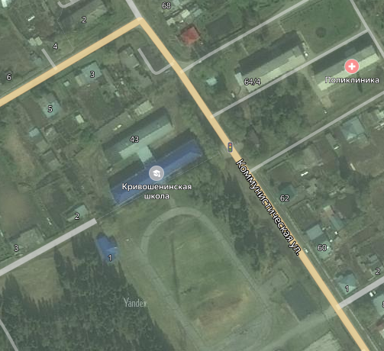
1
2
2
Условные обозначения:
1. ул. Коммунистическая, 43 – Муниципальное бюджетное общеобразовательное учреждение «Кривошеинская средняя общеобразовательная школа имени Героя Советского Союза Фёдора Матвеевича Зинченко».
2. ул. Нагорная, 1 - Муниципальное бюджетное образовательное учреждение дополнительного образования «Детско-юношеская спортивная школа».
3. ул. Коммунистическая, 64/4 - Областное государственное автономное учреждение здравоохранения «Кривошеинская районная больница».

Минимальное расстояние от организации (объекта) до границ прилегающих территорий объектов розничной торговли и объектов общественного питания, на которых не допускается розничная продажа алкогольной продукции для образовательных организаций – в радиусе не менее 30 метров, для медицинских организаций – в радиусе не менее 5 метров.

Схема № 2
I. Кривошеинское сельское поселение
с. Жуково
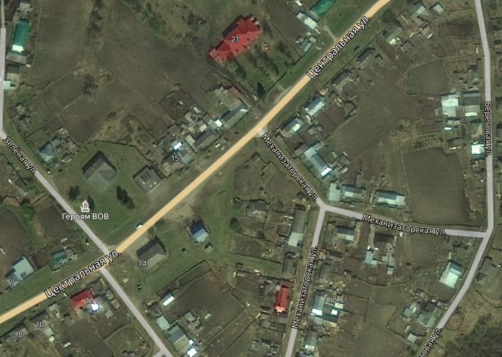
1

Условные обозначения:
1. ул. Центральная, 21:
– Филиал начального общего образования МБОУ «Кривошеинская СОШ им. Героя Советского Союза Ф.М. Зинченко» в селе Жуково;
- Филиал дошкольного образования МБОУ «Кривошеинская СОШ им. Героя Советского Союза Ф.М. Зинченко»;
- ФАП с. Жуково.

Минимальное расстояние от организации (объекта) до границ прилегающих территорий объектов розничной торговли и объектов общественного питания, на которых не допускается розничная продажа алкогольной продукции для образовательных организаций – в радиусе не менее 30 метров, для медицинских организаций – в радиусе не менее 5 метров.

Схема № 3
I. Кривошеинское сельское поселение
с. Кривошеино
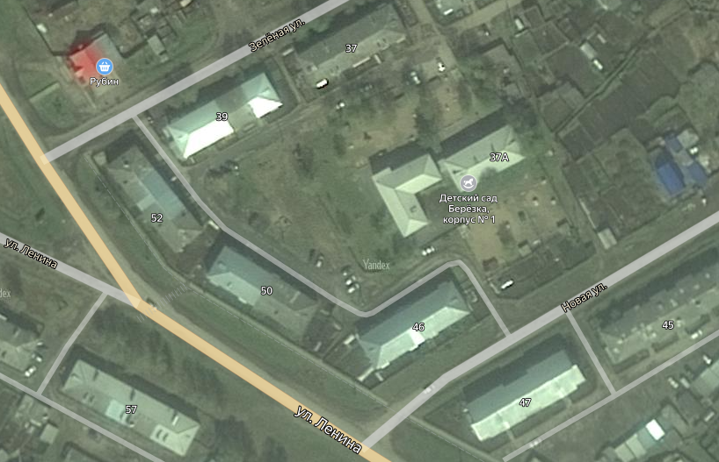
1

Условные обозначения:
1. ул. Зеленая, 37А – Муниципальное бюджетное дошкольное образовательное учреждение детский сад общеразвивающего вида 2 категории «Березка» села Кривошеино.

Минимальное расстояние от организации (объекта) до границ прилегающих территорий объектов розничной торговли и объектов общественного питания, на которых не допускается розничная продажа алкогольной продукции для образовательных организаций – в радиусе не менее 30 метров.

Схема № 4
I. Кривошеинское сельское поселение
с. Кривошеино
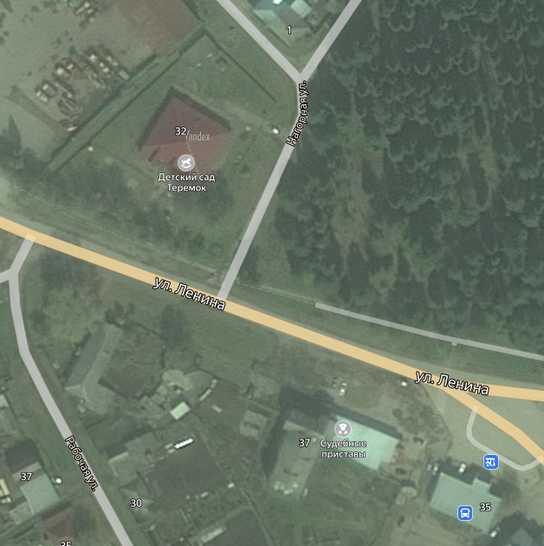
1

Условные обозначения:
1. ул. Ленина, 32 – Муниципальное бюджетное образовательное учреждение дополнительного образования «Дом детского творчества».

Минимальное расстояние от организации (объекта) до границ прилегающих территорий объектов розничной торговли и объектов общественного питания, на которых не допускается розничная продажа алкогольной продукции для образовательных организаций – в радиусе не менее 30 метров.
Схема № 5
I. Кривошеинское сельское поселение
с. Кривошеино
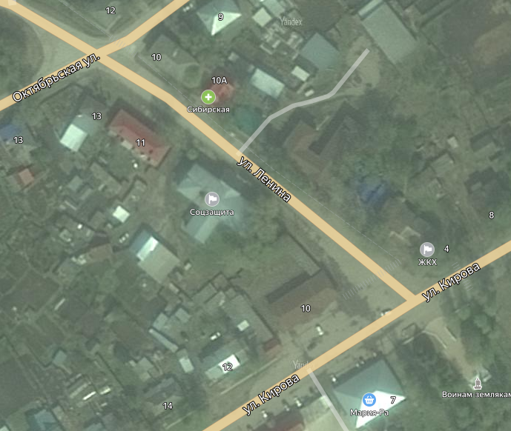
1

Условные обозначения:
1. ул. Ленина, 9 – Муниципальное бюджетное образовательное учреждение дополнительного образования «Кривошеинская детская школа искусств».

Минимальное расстояние от организации (объекта) до границ прилегающих территорий объектов розничной торговли и объектов общественного питания, на которых не допускается розничная продажа алкогольной продукции для образовательных организаций – в радиусе не менее 30 метров.
Схема № 6
I. Кривошеинское сельское поселение
с. Кривошеино
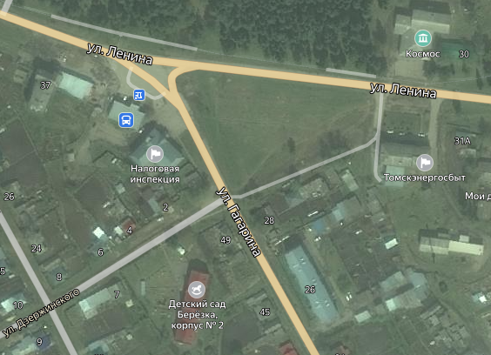
2
3
1

Условные обозначения:
1. ул. Ленина, 30А – Муниципальное бюджетное учреждение культуры «Кривошеинская межпоселенческая централизованная клубная система».
2. ул. Ленина, 31 - Областное государственное бюджетное профессиональное образовательное учреждение «Кривошеинский агропромышленный техникум», общежитие.
3. ул. Дзержинского, 3 – Муниципальное бюджетное дошкольное образовательное учреждение детский сад общеразвивающего вида 2 категории «Березка» села Кривошеино, корпус № 2.

Минимальное расстояние от организации (объекта) до границ прилегающих территорий объектов розничной торговли и объектов общественного питания, на которых не допускается розничная продажа алкогольной продукции для образовательных организаций – в радиусе не менее 30 метров.

Схема № 7
I. Кривошеинское сельское поселение
с. Кривошеино
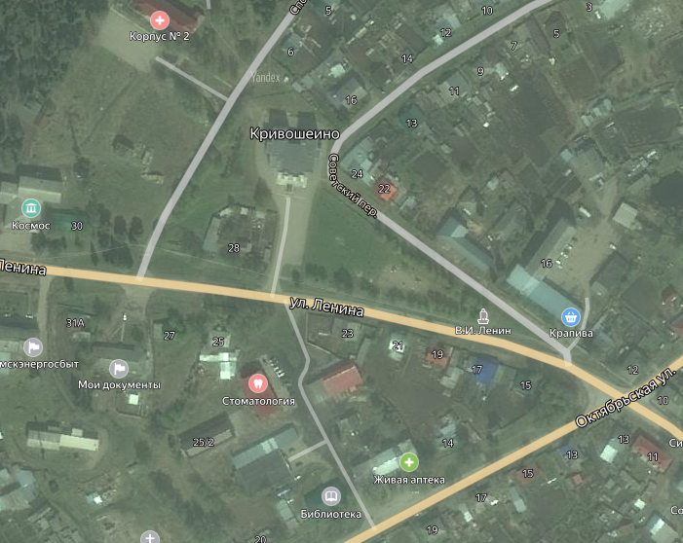
2
1
3

Условные обозначения:
1. пер. Спортивный, 7 – Областное государственное автономное учреждение здравоохранения «Кривошеинская районная больница», поликлиника.
2. ул. Ленина, 25/3 – ООО «Глобалмед».
3. ул. Ленина, 18б – ИП Гессель, тренажерный зал.

Минимальное расстояние от организации (объекта) до границ прилегающих территорий объектов розничной торговли и объектов общественного питания, на которых не допускается розничная продажа алкогольной продукции для спортивных сооружений – в радиусе не менее 30 метров, для медицинских организаций – в радиусе не менее 5 метров.

Схема № 8
I. Кривошеинское сельское поселение
с. Кривошеино
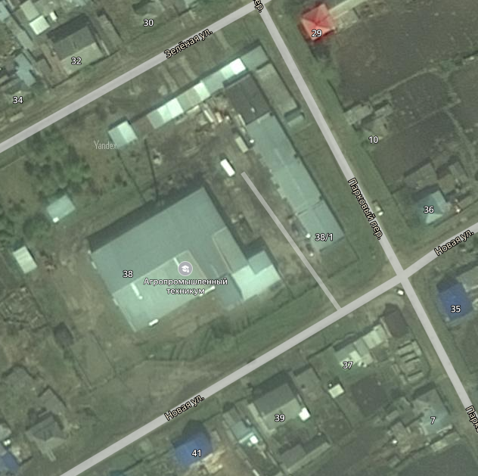
1

Условные обозначения:
1. ул. Новая, 38 – Областное государственное бюджетное профессиональное образовательное учреждение «Кривошеинский агропромышленный техникум».

Минимальное расстояние от организации (объекта) до границ прилегающих территорий объектов розничной торговли и объектов общественного питания, на которых не допускается розничная продажа алкогольной продукции для образовательных организаций – в радиусе не менее 30 метров.
Схема № 9
I. Кривошеинское сельское поселение
д. Новоисламбуль
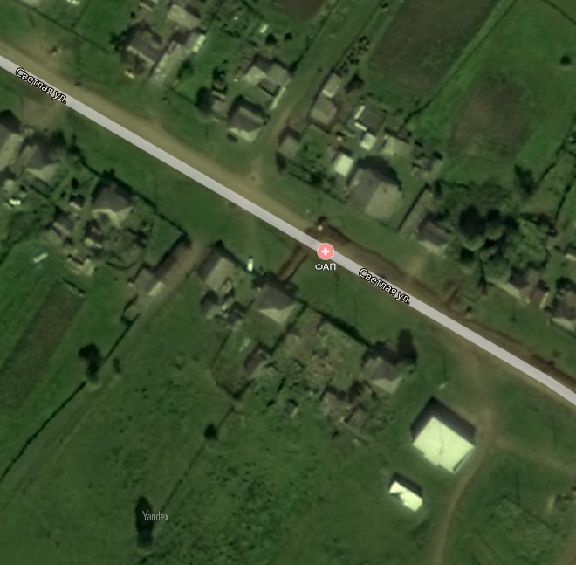
1

Условные обозначения:
1. ул. Светлая 36 – ФАП д. Новоисламбуль.

Минимальное расстояние от организации (объекта) до границ прилегающих территорий объектов розничной торговли и объектов общественного питания, на которых не допускается розничная продажа алкогольной продукции для медицинских организаций – в радиусе не менее 5 метров.

Схема № 10
II. Новокривошеинское сельское поселение
с. Новокривошеино
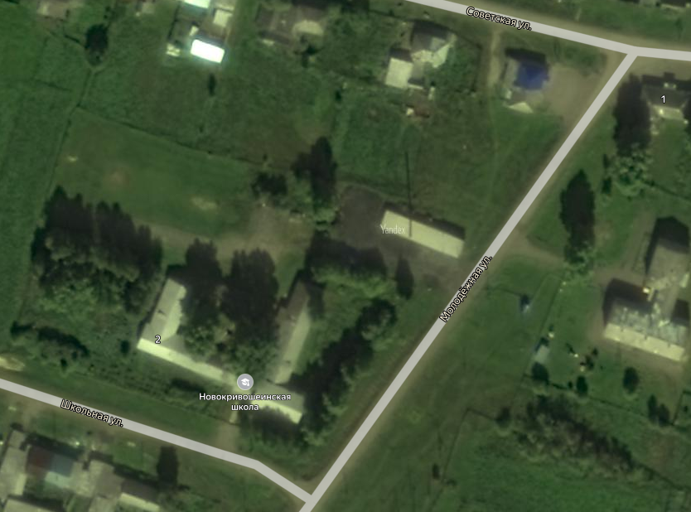
1
2

Условные обозначения:
1. ул. Школьная, 2 – Муниципальное бюджетное общеобразовательное учреждение «Новокривошеинская основная общеобразовательная школа».
2. ул. Советская, 3 - ФАП с. Новокривошеино.

Минимальное расстояние от организации (объекта) до границ прилегающих территорий объектов розничной торговли и объектов общественного питания, на которых не допускается розничная продажа алкогольной продукции для образовательных организаций – в радиусе не менее 30 метров, для медицинских организаций – в радиусе не менее 5 метров.
Схема № 11
II. Новокривошеинское сельское поселение
с. Малиновка
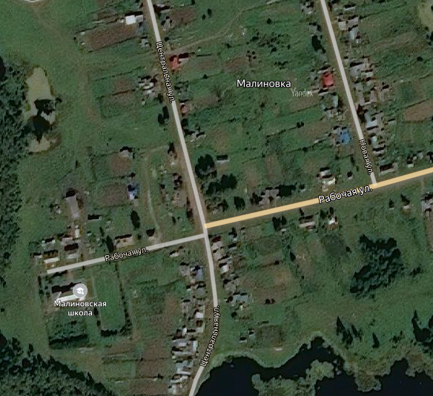
1

Условные обозначения:
1. ул. Рабочая, 22:
– Муниципальное бюджетное общеобразовательное учреждение «Малиновская основная общеобразовательная школа».
- ФАП с. Малиновка.

Минимальное расстояние от организации (объекта) до границ прилегающих территорий объектов розничной торговли и объектов общественного питания, на которых не допускается розничная продажа алкогольной продукции для образовательных организаций – в радиусе не менее 30 метров, для медицинских организаций – в радиусе не менее 5 метров.

Схема № 12
III. Петровское сельское поселение
с. Петровка
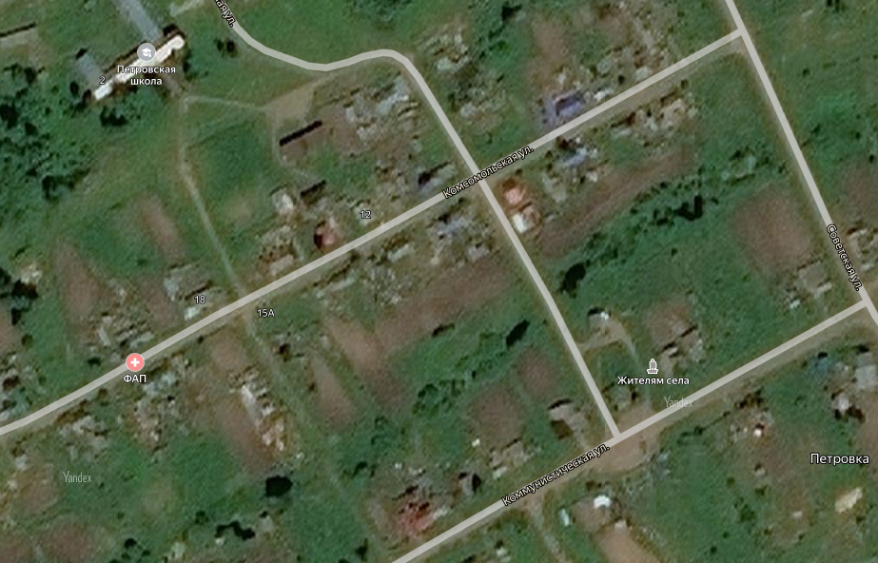
2
1

Условные обозначения:
1. ул. Лесная, 2 – Муниципальное казенное общеобразовательное учреждение «Петровская основная общеобразовательная школа».
2. ул. Комсомольская, 16 - ФАП с. Петровка.

Минимальное расстояние от организации (объекта) до границ прилегающих территорий объектов розничной торговли и объектов общественного питания, на которых не допускается розничная продажа алкогольной продукции для образовательных организаций – в радиусе не менее 30 метров, для медицинских организаций – в радиусе не менее 5 метров.

Схема № 13
III. Петровское сельское поселение
д. Егорово
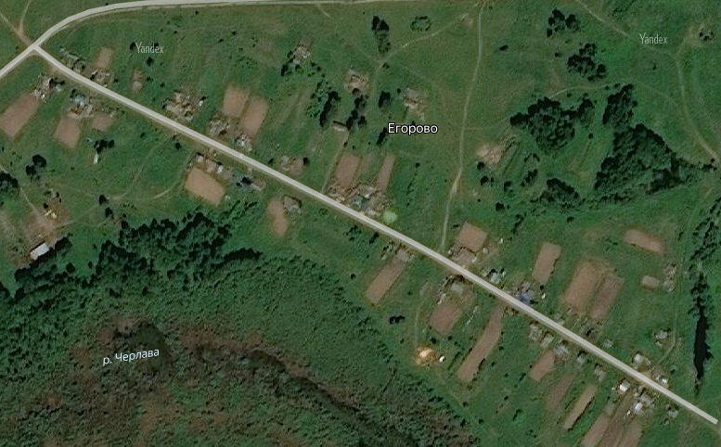
1

Условные обозначения:
1. ул. Центральная, 4 – ФАП д. Егорово.

Минимальное расстояние от организации (объекта) до границ прилегающих территорий объектов розничной торговли и объектов общественного питания, на которых не допускается розничная продажа алкогольной продукции для медицинских организаций – в радиусе не менее 5 метров.
Схема № 14
III. Петровское сельское поселение
д. Елизарьево
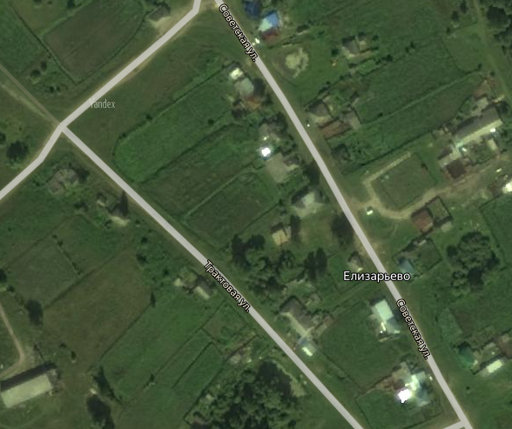
1

Условные обозначения:
1. ул. Советская, 22 – ФАП д. Елизарьево.

Минимальное расстояние от организации (объекта) до границ прилегающих территорий объектов розничной торговли и объектов общественного питания, на которых не допускается розничная продажа алкогольной продукции для медицинских организаций – в радиусе не менее 5 метров.
Схема № 15
IV. Володинское сельское поселение
с. Володино
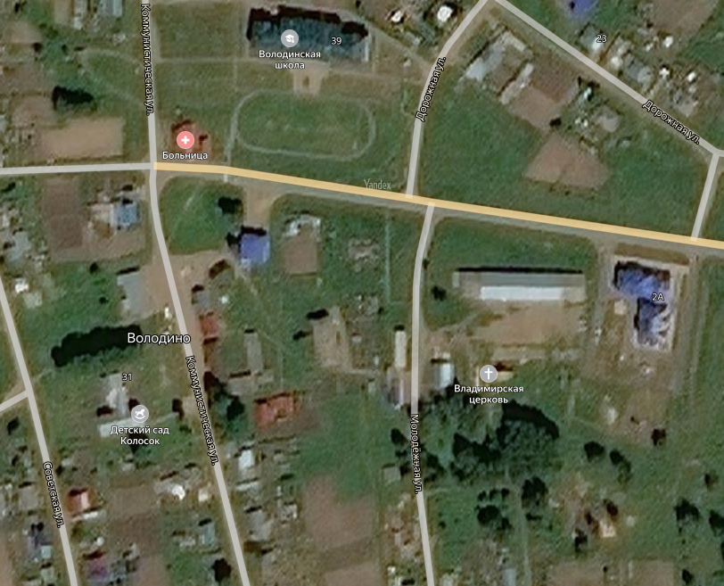
2
1
3

Условные обозначения:
1. ул. Коммунистическая, 39 – Муниципальное бюджетное общеобразовательное учреждение «Володинская средняя общеобразовательная школа».
2. ул. Советская, 31 – Муниципальное бюджетное дошкольное образовательное учреждение детский сад «Колосок» села Володино.
3. ул. Коммунистическая, 37Б - ОВП с. Володино.

Минимальное расстояние от организации (объекта) до границ прилегающих территорий объектов розничной торговли и объектов общественного питания, на которых не допускается розничная продажа алкогольной продукции для образовательных организаций – в радиусе не менее 30 метров, для медицинских организаций – в радиусе не менее 5 метров.
Схема № 16
V. Пудовское сельское поселение
с. Пудовка
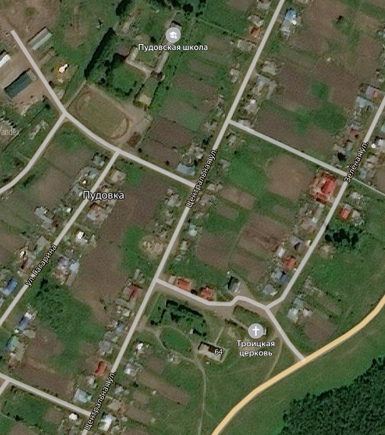
2
1

Условные обозначения:
1. ул. Гагарина, 1А – Муниципальное бюджетное общеобразовательное учреждение «Пудовская средняя общеобразовательная школа».
2. ул. Центральная, 64:
– Муниципальное бюджетное дошкольное образовательное учреждение детский сад «Улыбка» села Пудовки.
- ФАП с. Пудовка.

Минимальное расстояние от организации (объекта) до границ прилегающих территорий объектов розничной торговли и объектов общественного питания, на которых не допускается розничная продажа алкогольной продукции для образовательных организаций – в радиусе не менее 30 метров, для медицинских организаций – в радиусе не менее 5 метров.
Схема № 17
V. Пудовское сельское поселение
с. Белосток
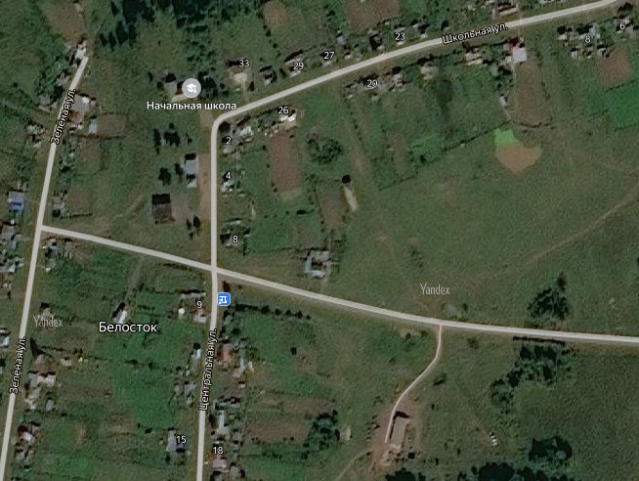
2
1

Условные обозначения:
1. ул. Школьная, 35 – Филиал начального общего образования МБОУ «Пудовская СОШ» в селе Белосток.
2. ул. Школьная, 28 – ФАП с. Белосток.

Минимальное расстояние от организации (объекта) до границ прилегающих территорий объектов розничной торговли и объектов общественного питания, на которых не допускается розничная продажа алкогольной продукции для образовательных организаций – в радиусе не менее 30 метров, для медицинских организаций – в радиусе не менее 5 метров.
Схема № 18
V. Пудовское сельское поселение
д. Вознесенка
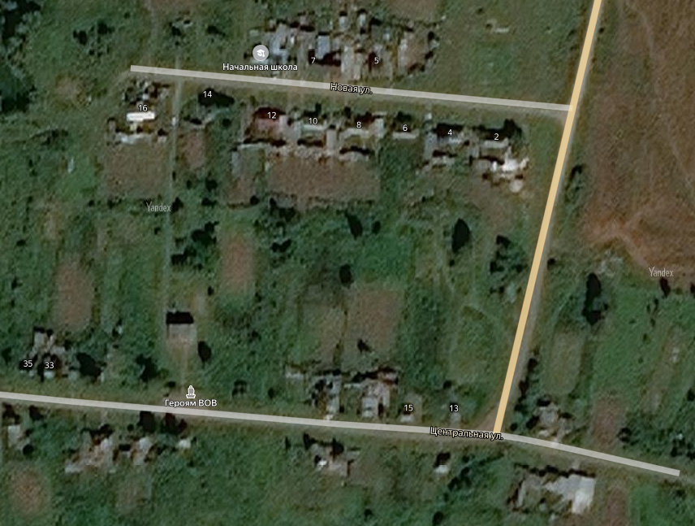
1

Условные обозначения:
1. ул. Новая, 7:
– ФАП д. Вознесенка;

Минимальное расстояние от организации (объекта) до границ прилегающих территорий объектов розничной торговли и объектов общественного питания, на которых не допускается розничная продажа алкогольной продукции для медицинских организаций – в радиусе не менее 5 метров.

Схема № 19
VI. Иштанское сельское поселение
с. Иштан
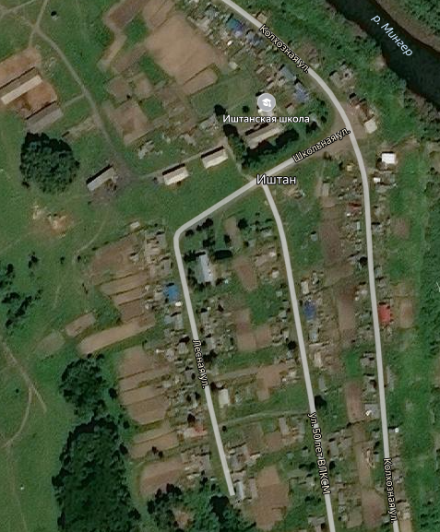
1

Условные обозначения:
1. ул. Школьная, 1:
- Муниципальное бюджетное общеобразовательное учреждение "Иштанская основная общеобразовательная школа";
- ФАП с. Иштан.

Минимальное расстояние от организации (объекта) до границ прилегающих территорий объектов розничной торговли и объектов общественного питания, на которых не допускается розничная продажа алкогольной продукции для образовательных организаций – в радиусе не менее 30 метров, для медицинских организаций – в радиусе не менее 5 метров.
Схема № 20
VI. Иштанское сельское поселение
с. Никольское
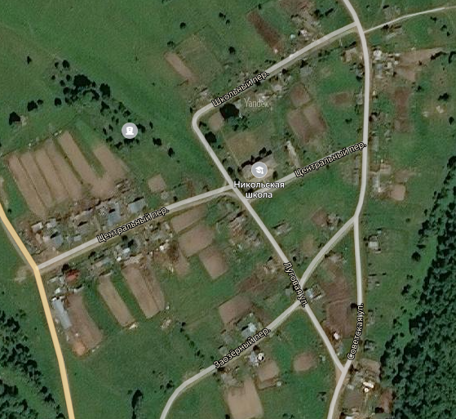
1

Условные обозначения:
1. пер. Центральный, 6:
- Муниципальное казенное общеобразовательное учреждение «Никольская основная общеобразовательная школа»;
- ФАП с. Никольское.

Минимальное расстояние от организации (объекта) до границ прилегающих территорий объектов розничной торговли и объектов общественного питания, на которых не допускается розничная продажа алкогольной продукции для образовательных организаций – в радиусе не менее 30 метров, для медицинских организаций – в радиусе не менее 5 метров.
Схема № 21
VII. Красноярское сельское поселение
с. Красный Яр
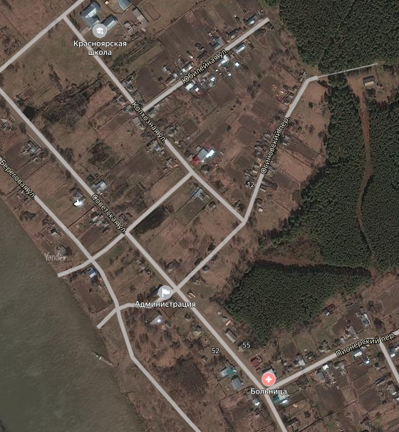
2
1

Условные обозначения:
1. ул. Базарная, 5 - Муниципальное бюджетное общеобразовательное учреждение «Красноярская средняя общеобразовательная школа».
2. ул. Советская, 51 – Центр ОВП с. Красный Яр.

Минимальное расстояние от организации (объекта) до границ прилегающих территорий объектов розничной торговли и объектов общественного питания, на которых не допускается розничная продажа алкогольной продукции для образовательных организаций – в радиусе не менее 30 метров, для медицинских организаций – в радиусе не менее 5 метров.

Схема № 22
VII. Красноярское сельское поселение
с. Красный Яр
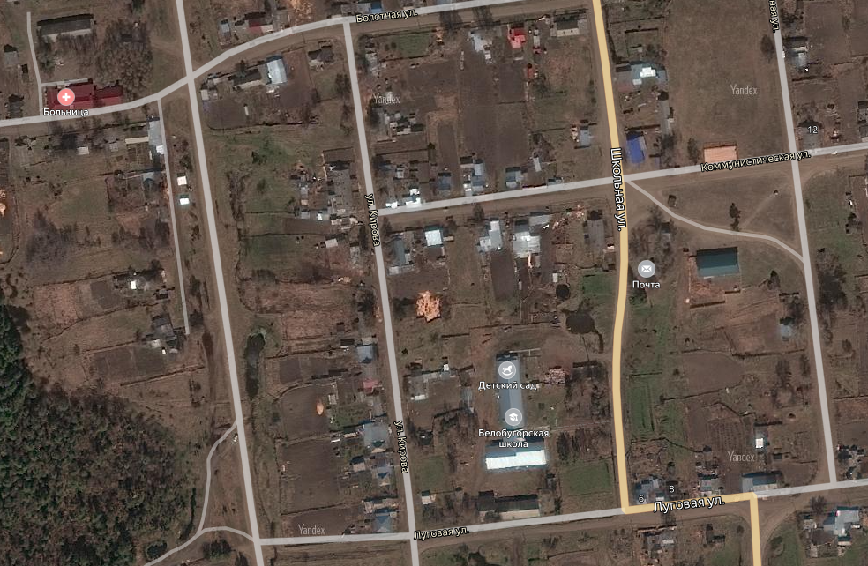
2
1

Условные обозначения:
1. ул. Школьная, 1 - Муниципальное бюджетное общеобразовательное учреждение «Белобугорская основная общеобразовательная школа».
2. ул. Боровая, 1 – Кабинет ОВП с. Красный Яр.

Минимальное расстояние от организации (объекта) до границ прилегающих территорий объектов розничной торговли и объектов общественного питания, на которых не допускается розничная продажа алкогольной продукции для образовательных организаций – в радиусе не менее 30 метров, для медицинских организаций – в радиусе не менее 5 метров.

